Exercice n°1
1. Sur la droite (D), place le point B de façon que le segment [AB] mesure 5,8 cm.
2. Construis une droite (L) perpendiculaire à (D) et passant par le point A.
3. Construis une droite (F) perpendiculaire à (D) et passant par le point B.
4. Place le point C sur la droite (L) de façon que le segment [AC] mesure 3 cm.
5. Du même côté de la droite (D), place le point E sur la droite (F) à 3 cm du point B.
6. Trace la droite (G) passant par les points C et E.
7. Colorie de la même couleur les droites qui sont parallèles entre elles.
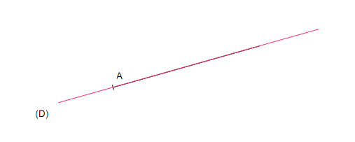
8. Qu'est-ce que le quadrilatère ABEC

Exercice n°2
1. Trace deux droites (S) et (T) qui se croisent au point N.
2. Trace un cercle dont le centre est le point N et dont le rayon mesure 3 cm.
3. Appelle L et K les points d'intersection du cercle et de la droite (S).
4. Appelle A et C les points d'intersection du cercle et de la droite (T).
5. Trace les segments [LA], [AK], [KC], [CL].
6. Quelle sorte de quadrilatère obtiens-tu

Exercice n°3
Indique “vrai” ou “faux” à la suite de ces affirmations
- Le carré a des diagonales perpendiculaires.
- Le trapèze a des côtés parallèles 2 à 2.
- Le rectangle a des diagonales égales.
- Le parallélogramme a des côtés égaux 2 à 2.
- Le losange a des diagonales égales.
- Le losange a des diagonales perpendiculaires.
- Le parallélogramme a des angles droits.
- Un trapèze peut avoir un angle droit.

Exercice n°4 :
- Construis un carré dont le côté mesure 5 cm.
- Construis un rectangle dont la longueur mesure 7cm et la largeur 4cm.

